zverejnenie návrhu programu rokovania obecného zastupiteľstva
podľa § 12 ods. 4 zákona č. 369/1990 Zb. o obecnom zriadení
program 23. zasadnutia obecného zastupiteľstva bol zverejnený:

• na úradnej tabuli obce09.02.2018

• na internetovej stránke obce09.02.2018
www.tekovskeluzany.sk

P R O G R A M

24. riadneho zasadnutia Obecného zastupiteľstva v Tekovských Lužanoch,
ktoré sa uskutoční dňa 28. februára 2018 (streda) o 17,30 hod.
v kultúrnom dome Mladosť, Topoľská č. 1

Program:

1. Otvorenie
2. Určenie zapisovateľa a overovateľov zápisnice
3. Voľba návrhovej komisie
4. Kontrola uznesení
5. Správa hlavného kontrolóra
6. Informácia o pripravovaných a realizovaných investičných zámerov obce
7. Zverejnenie zámeru na prenájom majetku obce
8. Zverejnenie zámeru na predaj majetku obce
9. Rôzne
10. Interpelácie poslancov
11. Diskusia
12. Návrh na uznesenie
13. Záver

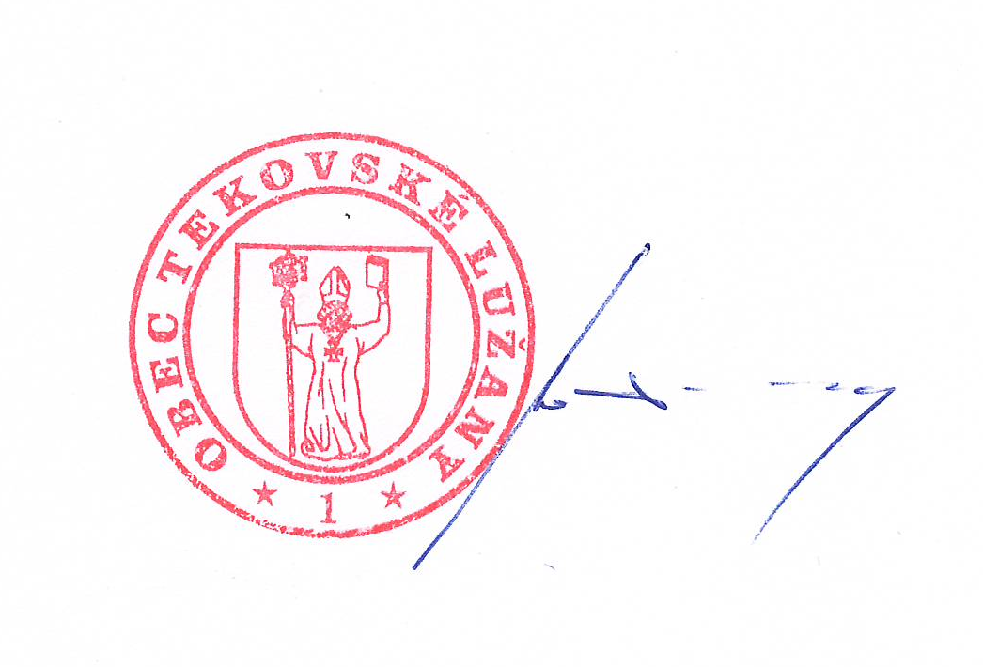

Ing. Marián Kotora
starosta obce

